МИНОБРНАУКИ РОССИИ

Федеральное государственное бюджетное образовательное учреждение высшего образования

НИЖЕГОРОДСКИЙ ГОСУДАРСТВЕННЫЙ ТЕХНИЧЕСКИЙ

УНИВЕРСИТЕТ им. Р.Е.АЛЕКСЕЕВА



Институт радиоэлектроники и информационных технологий

Кафедра информатики и систем управления

Лабораторная работа №5

«Численное дифференцирование функций»

по дисциплине

Вычислительная математика

РУКОВОДИТЕЛЬ:

________________ Суркова А.С.

СТУДЕНТ:

________________ Сухоруков В.А.

19-ИВТ-3

Работа защищена «___» ____________

С оценкой _______________________

Нижний Новгород 2021

Оглавление

Цель 3

Постановка задачи 4

Теоретические сведения 5

Метод Ньютона 5

Метод Лагранжа 6

Расчетные данные 9

Код программы 10

Value_function_table.h 10

Newton.h 12

Lagrange.h 17

Вывод 19

# Цель

Закрепление знаний и умений по численному дифференцированию функций с помощью интерполяционного многочлена Ньютона и метода неопределенных коэффициентов.

# Постановка задачи

Найти первую и вторую производную функции в точках х, заданных таблицей, используя интерполяционные многочлены Ньютона. Сравнить со значениями производных, вычисленными по формулам, основанным на интерполировании многочленом Лагранжа (вычисление производных через значения функций).

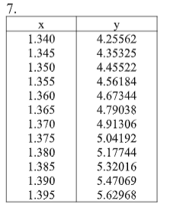

# Теоретические сведения

## Метод Ньютона

Предположим, что функция $f(x)$, заданная в виде таблицы с постоянным шагом $h=x_{i}- x_{i-1}$ может быть аппроксимированная интерполяционным многочленом Ньютона:

$$y≈N\left(x_{0}+th\right)= y_{0}+t∆y_{0}+\frac{t\left(t-1\right)}{2!}∆^{2}y_{0}+…+$$

$$+\frac{t\left(t-1\right)…(t-n+1)}{n!}∆^{n}y_{0} t= \frac{x-x_{0}}{h}$$

Дифференцируя этот многочлен по переменной x с учетом правила дифференцирования сложной функции:

$$\frac{dN}{dx}=\frac{dN}{dt}\frac{dt}{dx}=\frac{1}{h}\frac{dN}{dt},$$

можно получить формулы для вычисления производных любого порядка:

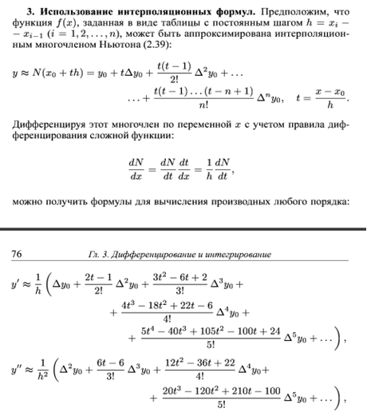

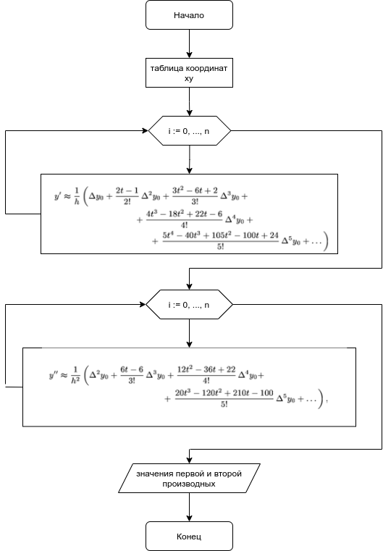

## Метод Лагранжа

Используя формулы интерполяционного многочлена Лагранжа можно получить формулы для производных, выраженные через значение функции.



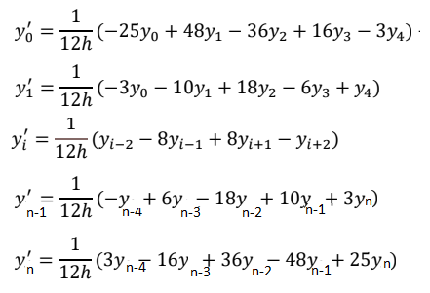

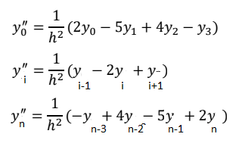

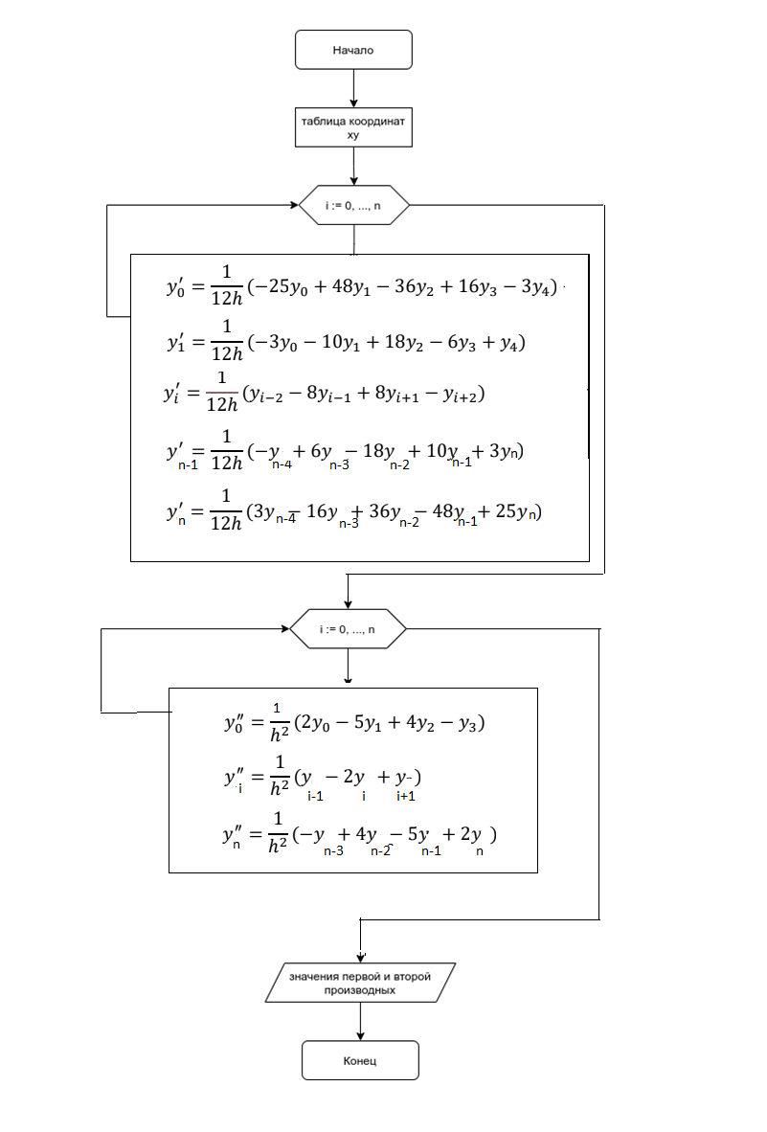

# Расчетные данные

|  |  |
| --- | --- |
| **x** | $$y^{'}$$ |
| 1.340 | 4.25562 |
| 1.345 | 4.35325 |
| 1.350 | 4.45522 |
| 1.355 | 4.56184 |
| 1.360 | 4.67344 |
| 1.365 | 4.79038 |
| 1.370 | 4.91306 |
| 1.375 | 5.04192 |
| 1.380 | 5.17744 |
| 1.385 | 5.32016 |
| 1.390 | 5.47069 |
| 1.395 | 5.62968 |
| 1.340 | 4.25562 |
| 1.345 | 4.35325 |
| 1.350 | 4.45522 |

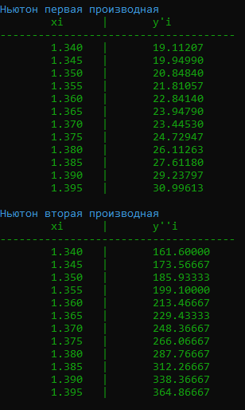

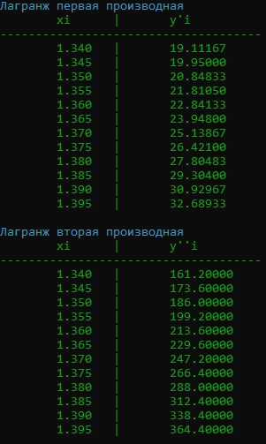

# Код программы

## Value_function_table.h

#pragma once

#include<vector>

#include<iostream>

#include<fstream>

#include<string>

#include"Colors.h"

#include <iomanip>

using namespace std;

/*Класс для описания таблицы значений функции*/

class Value_function_table{

public:

vector<double>x; //Координаты x точек

vector<double>y; //Координаты y точек

size_t n; //Количество точек

Value_function_table() {

n = 0;

}

//Функция заполнения таблицы

void set_value() {

setlocale(LC_ALL, "Russian"); //Включение русского языка в консоли

bool is_readed = false;

while (is_readed == false) {

cout<<Green << "Выберите способ ввода данных\n"

<< "\t{1} - ручной ввод в консоль\n"

<< "\t{2} - чтение из файла\n";

int metod;

cin >> metod;

if (metod == 1) {

cout << Green

<< "Введите количество точек в таблице ";

int k;

double x_val, y_val;

cin >> k;

this->n = k;

for (size_t i = 1; i <= n; i++) {

cout << Yellow

<< "\n\tВведите координату x "

<< i << " точки ";

cin >> x_val;

cout << "\tВведите координату y "

<< i << " точки ";

cin >> y_val;

this->x.push_back(x_val);

this->y.push_back(y_val);

cout << Reset << "\n";

}

is_readed = true;

}

else {

if (metod == 2) {

cout << Green << "Введите имя файла ";

string file_name;

cin >> file_name;

ifstream in(file_name);

int k;

double x_val, y_val;

in >> k;

this->n = k;

for (size_t i = 1; i <= n; i++) {

in >> x_val >> y_val;

this->x.push_back(x_val);

this->y.push_back(y_val);

}

is_readed = true;

}

}

}

//Вывод сформированной таблицы в консоль

cout << Yellow << "Сформированная таблица:\n"

<< Green << "\n X | Y\n"

<< " ------------------\n";

for (int i = 0; i < this->x.size(); i++) {

cout << Blue<< " " <<fixed<< setprecision(3)

<< this->x[i] << " " << Green

<< " |" << Blue << setw(9) << setprecision(4)

<< this->y[i] << "\n";

}

}

};

## Newton.h

#ifndef _Newton_

#define _Newton_

#include <vector>

#include <iostream>

#include <iomanip>

#include "Colors.h"

#include "Value_function_table.h"

using namespace std;

//Метод для нахождения конечных разнстей

vector<vector<double>> get_finite_differences(Value_function_table t) {

vector<vector<double>> res;

//Вычисления конечные разностей первого порядка

vector<double> temp;

for (size_t i = 1; i < t.n; i++) {

temp.push_back(t.y[i] - t.y[i - 1]);

}

res.push_back(temp);

//На каждом i-ом шаге вычисляем значения конченых разностей нового порядка

//и заносим в промежуточный список.

//Полученный промежуточный список заносим в список списков промежуточных разностей

for (size_t i = 0; i < t.n - 2; i++) {

//Создание нового вектора конечных разностей

vector<double>tmp;

for (size_t j = 0; j < res[i].size() - 1; j++) {

//Вычисление конечных разностей

tmp.push_back(res[i][j + 1] - res[i][j]);

}

res.push_back(tmp);

}

return res;

}

/*Метод для вывода конечных разностей i - ого

порядка в "лестничном виде"

*/

void print_finite_differences(vector<vector<double>> finiteDifferences) {

for (size_t i = 0; i < finiteDifferences.size(); i++){

cout<<Green << "Конечные разности "<<setw(3)<<(i + 1)

<< " порядка: ";

for (size_t j = 0; j < finiteDifferences[i].size(); j++){

cout<<Blue << setw(7)<<fixed

<< setprecision(4)

<< finiteDifferences[i][j] << " ";

}

cout<<Reset << "\n";

}

return;

}

//Метод для получения факториала

int getFact(int n){

int res = 1;

while (n > 1){

res *= n;

n--;

}

return res;

}

/*Метод для приближенного вычисления значений первой производной

при помощи интерполяционной формулы Ньютона

Параметры:

1)table - таблица значений функции

*/

vector<double> Newton_first_derivative(Value_function_table table) {

vector<double> res;

//Нахождение конечных разностей

vector<vector<double>> finiteDifferences;

finiteDifferences = get_finite_differences(table);

print_finite_differences(finiteDifferences);

//Вычисление шага h

double h = table.x[1] - table.x[0];

//Перемнная для хранения параметра t

double t;

//Вычисление середины отрезка переданных X

double mid = (table.x[0] + table.x[(table.n) - 1]) / 2;

//Нахождение значения функции в каждой переданной точке

for (size_t k = 0; k < table.x.size(); k++){

//Переменная для хранения результата

double r = 0;

//Если Xi лежит в промежутке левее середины

//То значение функции вычисляется методом интерполяции

//вперед

if (table.x[k] < mid) {

//t вычисляется как (x - x0)/h

t = (table.x[k] - table.x[0]) / h;

//t вычисляется как (x - x0)/h

t = (table.x[k] - table.x[0]) / h;

//К результату прибавляются ΔY0

r += finiteDifferences[0][0];

//прибавляем к результату последующие слагаемые до

//Δ^5y0

r += ((2.0 * t - 1.0) * finiteDifferences[1][0] /

getFact(2));

r += ((3.0 * t * t - 6.0 * t + 2.0) *

finiteDifferences[2][0] / getFact(3));

r += ((4.0 * t * t * t - 18.0 * t * t + 22.0 * t –

6.0) * finiteDifferences[3][0] / getFact(4));

r += ((5.0 * t * t * t * t - 40.0 * t * t * t +

105.0 * t * t - 100.0 * t + 24.0) *

finiteDifferences[4][0] / getFact(5));

//Делим полученный результат на h

r = r / h;

//В вектор ответов заносим полученное значение

res.push_back(r);

}

//Иначе Xi лежит в промежутке правее середины

//значение функции вычисляется методом интерполяции назад

else {

//t вычисляется как (x - xn)/h

t = (table.x[k] - table.x[table.n - 1]) / h;

//К результату прибавляются ΔY(n-1)

r += finiteDifferences[0]

[finiteDifferences[0].size() - 2];

//прибавляем к результату последующие слагаемые до ΔY(n-6)

r += ((2.0 * t + 1.0) *

finiteDifferences[1]

[finiteDifferences[1].size() - 1]

/ getFact(2));

r += ((3.0 * t * t + 6.0 * t + 2.0) *

finiteDifferences[2]

[finiteDifferences[2].size() - 1] /

getFact(3));

r += ((4.0 * t * t * t + 18.0 * t * t + 22.0 * t +

6.0) * finiteDifferences[3]

[finiteDifferences[3].size() - 1] /

getFact(4));

r += ((5.0 * t * t * t * t + 40.0 * t * t * t +

105.0 * t * t + 100.0 * t + 24.0) *

finiteDifferences[4]

[finiteDifferences[4].size() - 1] /

getFact(5));

//Делим полученный результат на h

r = r / h;

//В вектор ответов заносим полученное значение

res.push_back(r);

}

}

//Вывод результатов в консоль

cout << Blue << "\nНьютон первая производная\n"

<< Green << "\txi\t|\ty'i\n"

<< "-------------------------------------\n";

for (size_t i = 0; i < res.size(); i++) {

cout << "\t" << setprecision(3) << table.x[i]

<< "\t|\t" << setprecision(5) << res[i] << "\n";

}

return res;

}

/*Метод для приближенного вычисления значений второй производной

при помощи интерполяционной формулы Ньютона

Параметры:

1)table - таблица значений функции

*/

vector<double> Newton_second_derivative(Value_function_table table) {

vector<double> res;

//Нахождение конечных разностей

vector<vector<double>> finiteDifferences;

finiteDifferences = get_finite_differences(table);

//Вычисление шага h

double h = table.x[1] - table.x[0];

//Перемнная для хранения параметра t

double t;

//Вычисление середины отрезка переданных X

double mid = (table.x[0] + table.x[(table.n) - 1]) / 2;

//Нахождение значения функции в каждой переданной точке

for (size_t k = 0; k < table.x.size(); k++) {

//Переменная для хранения результата

double r = 0;

//Если Xi лежит в промежутке левее середины

//То значение функции вычисляется методом интерполяции

//вперед

if (table.x[k] < mid) {

//t вычисляется как (x - x0)/h

t = (table.x[k] - table.x[0]) / h;

//К результату прибавляются Δ2Y0

r += finiteDifferences[1][0];

//прибавляем к результату последующие слагаемые до

//Δ^5y0

r += ((6.0 * t - 6.0) * finiteDifferences[2][0])

/ getFact(3);

r += ((12.0 * t * t - 36.0 * t + 22.0) *

finiteDifferences[3][0]) / getFact(4);

r += ((20.0 * t * t * t - 120.0 * t * t + 210.0 *

t - 100.0) * finiteDifferences[4][0] / getFact(5));

//Делим полученный результат на h^2

r /= (h * h);

//В вектор ответов заносим полученное значение

res.push_back(r);

}

//Иначе Xi лежит в промежутке правее середины

//значение функции вычисляется методом интерполяции назад

else {

//t вычисляется как (x - xn)/h

t = (table.x[k] - table.x[table.n - 1]) / h;

//К результату прибавляются Δ2Y(n-2)

r += finiteDifferences[1]

[finiteDifferences[0].size() - 2];

//прибавляем к результату последующие слагаемые до //ΔY(n-5)

r += ((6.0 * t + 6.0) *

finiteDifferences[2]

[finiteDifferences[2].size() - 1])

/ getFact(3);

r += ((12.0 * t * t + 36.0 * t + 22.0) *

finiteDifferences[3]

[finiteDifferences[3].size() - 1])

/ getFact(4);

r += ((20.0 * t * t * t + 120.0 * t * t + 210.0 *

t + 100.0) * finiteDifferences[4]

[finiteDifferences[4].size() - 1] /

getFact(5));;

//Делим полученный результат на h^2

r /= (h * h);

//В вектор ответов заносим полученное значение

res.push_back(r);

}

}

//Вывод результатов в консоль

cout << Blue << "\nНьютон вторая производная\n"

<< Green << "\txi\t|\ty''i\n"

<< "-------------------------------------\n";

for (size_t i = 0; i < res.size(); i++) {

cout << "\t"<< setprecision(3) << table.x[i]

<< "\t|\t" << setprecision(5) << res[i] << "\n";

}

return res;

}

#endif

## Lagrange.h

#ifndef _Lagrange_

#define _Lagrange_

#include <vector>

#include <iostream>

#include <iomanip>

#include "Colors.h"

#include "Value_function_table.h"

using namespace std;

/*Метод для приближенного вычисления значений первой производной

при помощи интерполяционной формулы Ньютона

Параметры:

1)table - таблица значений функции

*/

vector<double> Lagrange_first_derivative(Value_function_table table) {

vector<double> res;

double h = table.x[1] - table.x[0];

double r;

// вычисление производной в начальных точках

r = (-25 * table.y[0] + 48 * table.y[1] - 36 * table.y[2] +

16 * table.y[3] - 3 * table.y[4]) / (12 * h);

res.push_back(r);

r = (-3 * table.y[0] - 10 * table.y[1] + 18 * table.y[2] –

6 * table.y[3] + table.y[4]) / (12 * h);

res.push_back(r);

// вычисление производной в средних точках

for (int i = 2; i < 10; i++){

r = ( table.y[i - 2] - 8 * table.y[i - 1] + 8 *

table.y[i + 1] - table.y[i + 2]) / (12 * h);

res.push_back(r);

}

// вычисление производной в последних точках

r = (- table.y[7] + 6 * table.y[8] - 18 * table.y[9] +

10 * table.y[10] + 3 * table.y[11]) / (12 * h);

res.push_back(r);

r = (3 * table.y[7] - 16 * table.y[8] + 36 * table.y[9] –

48 * table.y[10] + 25 * table.y[11]) / (12 * h);

res.push_back(r);

//Вывод результатов в консоль

cout << Blue << "\nЛагранж первая производная\n"

<<Green<< "\txi\t|\ty'i\n"

<< "-------------------------------------\n";

for (size_t i = 0; i < res.size(); i++) {

cout << "\t" << setprecision(3) << table.x[i]

<< "\t|\t" << setprecision(5) << res[i] << "\n";

}

return res;

}

/*Метод для приближенного вычисления значений первой производной

при помощи интерполяционной формулы Ньютона

Параметры:

1)table - таблица значений функции

*/

vector<double> Lagrange_second_derivative(Value_function_table table) {

double h, res ;

vector<double> r;

h = table.x[1] - table.x[0];

// вычисление производной в начальной точке

res = (2.0 * table.y[0] - 5.0 * table.y[1] + 4.0 *

table.y[2] - table.y[3]) / (h * h);

r.push_back(res);

// вычисление производной в средних точках

for (int i = 1; i < 11; i++){

res = ( table.y[i - 1] - 2 * table.y[i] +

table.y[i + 1]) / (h * h);

r.push_back(res);

}

// вычисление производной в конечной точке

res = (- table.y[8] + 4 * table.y[9] - 5 * table.y[10] +

2 * table.y[11]) / (h * h);

r.push_back(res);

cout << Blue <<"\nЛагранж вторая производная\n"

<< Green << "\txi\t|\ty''i\n"

<< "-------------------------------------\n";

for (size_t i = 0; i < r.size(); i++) {

cout << "\t" << setprecision(3)<< table.x[i]

<< "\t|\t" << setprecision(5) << r[i] << "\n";

}

return r;

}

#endif

## Main.cpp

#include<iostream>

#include<fstream>

#include<vector>

#include"Colors.h"

#include"Value_function_table.h"

#include"Newton.h"

#include"Lagrange.h"

using namespace std;

int main() {

setlocale(LC_ALL, "Russian"); //Включение русского языка в консоли

cout << Yellow << "Ввод данных таблицы\n";

Value_function_table table;

table.set_value();

Newton_first_derivative(table);

Newton_second_derivative(table);

Lagrange_first_derivative(table);

Lagrange_second_derivative(table);

return 0;

}

# Результат работы программы

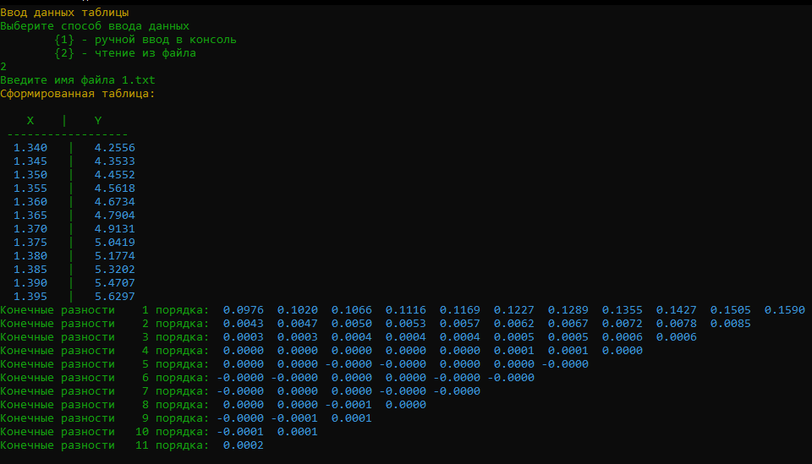

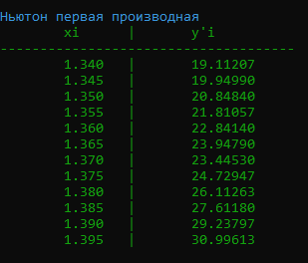

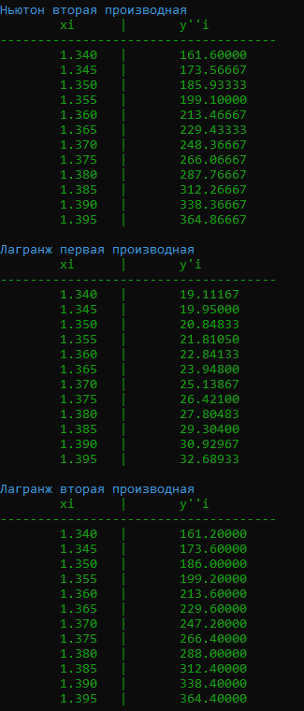

# Вывод

В ходе данной работы были закреплены знания и умения по вычислению производных первого и второго порядка при помощи интерполяционных многочленов Ньютона и Лагранжа. Значения, полученные двумя способами совпадают в пределах погрешности.